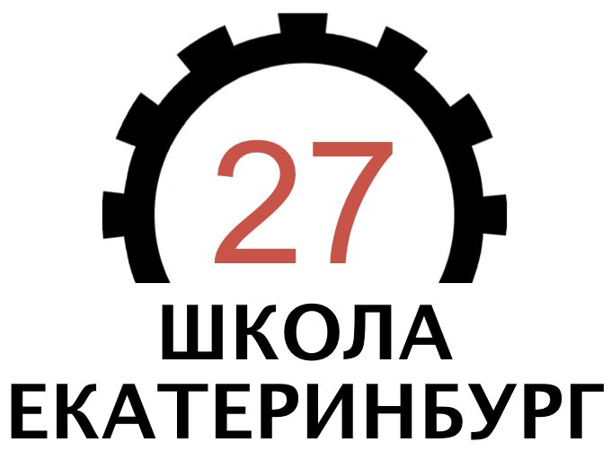 **Поздравляем победителей и призеров школьного этапа**

**Всероссийской олимпиады школьников по математике**

**Победители**

|  |  |  |  |  |  |  |
| --- | --- | --- | --- | --- | --- | --- |
| |  | | --- | | Пучёнкин Семён Михайлович | | Федосеев Дмитрий Юрьевич | | Крысанов Константин Игоревич | | Плюснина Ангелина Анатольевна | | Пришедько Богдан Егорович | | Шестерова Виктория Алексеевна | |

**Призеры**

|  |
| --- |
|  |
| |  |  |  |  |  |  |  |  |  |  |  | | --- | --- | --- | --- | --- | --- | --- | --- | --- | --- | --- | | Бакланов Тимофей Викторович   |  | | --- | | Комаров Тимофей Александрович | | Миронов Роман Сергеевич | | Фаезов Даниил Робертович | | Харитонов Леонид Эдуардович | | Цырулина София Александровна | | Чакир Анастасия Алиевна | | Шляймер Данил Александрович | | Штырёва Виктория Олеговна | | Ильченко Александр Романович | | Руфуллаева Земфира Руфулла кызы | | | Веселовская Злата Константиновна | | Головенко Дмитрий Иванович | | Гузова Полина Сергеевна | | Казин Даниил Дмитриевич | | Котяев Андрей Антонович | | Ошмарина Екатерина Романовна | | Петрова Екатерина Александровна | | Пичугов Александр Петрович | | Семенов Дмитрий Владимирович | | Сорокин Кирилл Владимирович | | Суздалов Михаил Евгеньевич | | Третьяков Кирилл Антонович | | Трубникова Василиса Ильинична | | Франков Константин Сергеевич | | Белоусова Екатерина Сергеевна | | Глухих Дарья Алексеевна | | Горбова Виктория Александровна | | Данияров Нурислам Улукманович | | Егорушкина Дарья Сергеевна | | Кадочников Ярослав Сергеевич | | Кадухина Ксения Александровна | |
|  |
|  |

Желаем дальнейших побед!